平成２９年度 看護職のワーク・ライフ・バランス
推進ワークショップを開催致しました

日 程 ： 平成29年8月30日（水）
時 間 ： 9：00～16:30
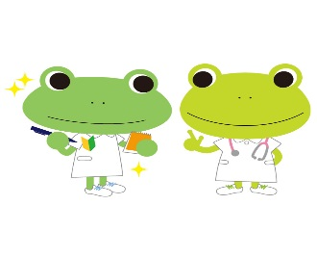
午前 ２施設(４年目)「看護ザウルス賞までの取組とこれから」を発表して頂きました

新潟白根総合病院 ～ いきいきと働き続けられる職場をめざして ～
下 越 病 院 ～ 他職種協働の働きやすい職場つくり ～

午後 ３施設（３年目）施設ごと分かれグループ・ワークショップ及び発表会を行いました
27年度からインデックス調査結果を踏まえ３年目ゴールに向けて取組中です！
午後の様子
済生会新潟第二病院
（ビジョン）
【 将来に不安のない環境で、イキイキと働き続けられる職場 】
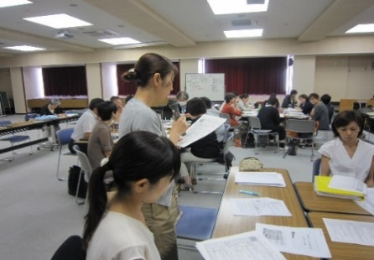
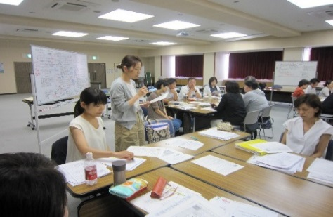
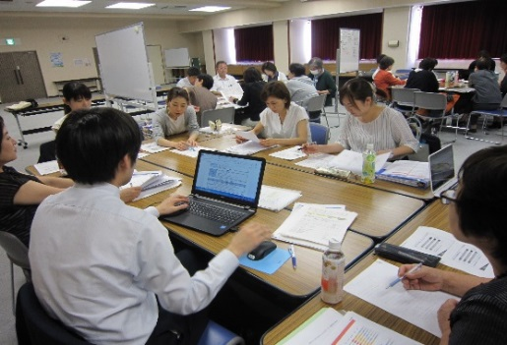
【】

（ビジョン）
新潟臨港病院
【 全ての職員がやりがいを持ち長く勤められることができる職場 】
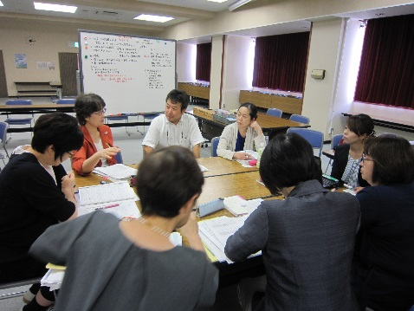
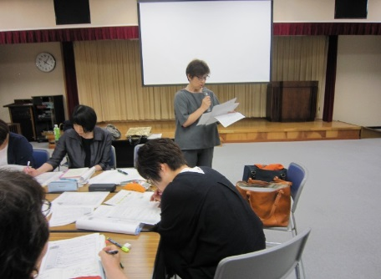
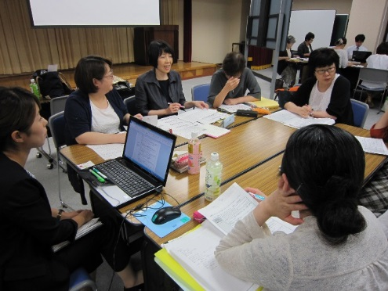

佐渡市立両津病院
（ビジョン）
【 次世代が魅力を感じられる職場環境をつくる 】
